**# 1. 대상자정보 > 무연고청소년 정보 > 등록(저장), 수정 불가**

## 메시지 : jquery.min.js:6 POST [https://hana.mou.go.kr/trin/ywfmInfoRegist.ajax 500](https://hana.mou.go.kr/trin/ywfmInfoRegist.ajax%20500)

## 입력자료

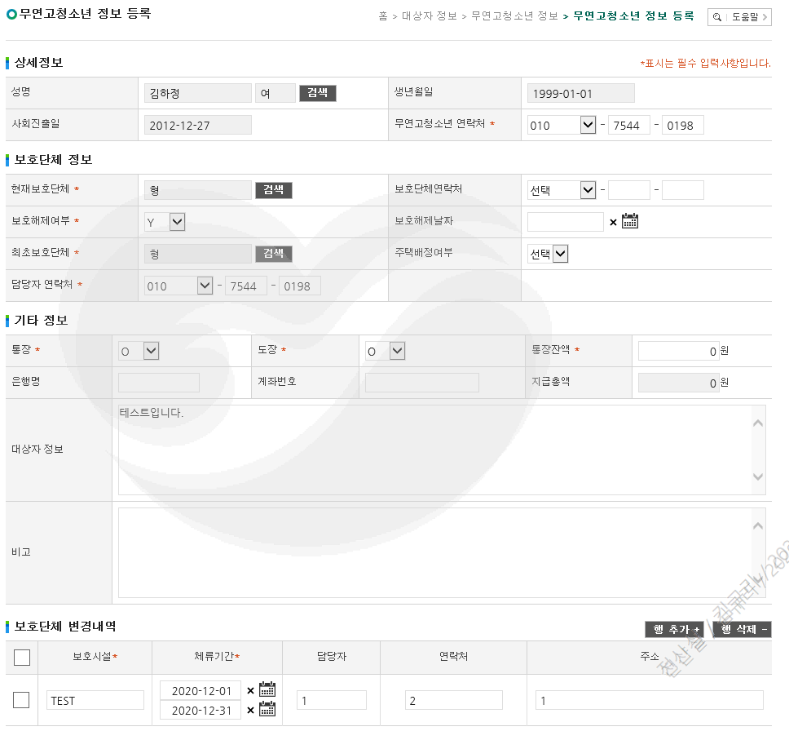

# 2. **대상자정보 > 무연고청소년 정보 > 상담일지 조회 (등록은 됩니다)**

## 메시지 : POST https://hana.mou.go.kr/trin/ywfmCnsltDetail.do 500 (Internal Server Error)

## 테스트 자료 (실사용자 입력자료이오니 삭제는 하지 말아주세요)

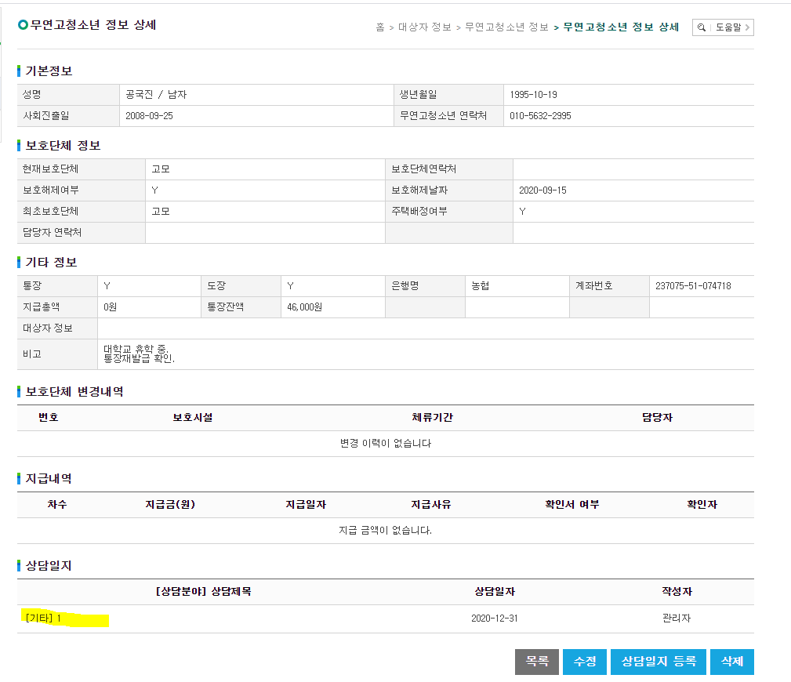

# 3. **대상자정보 > 무연고청소년 정보 [수정요청]**

## 수정요청 : 담당자연락처 입력필수 해제요청

* 기존에 사용자들이 입력한 데이터가 모두 공란이기에 수정/저장할 수 없습니다.

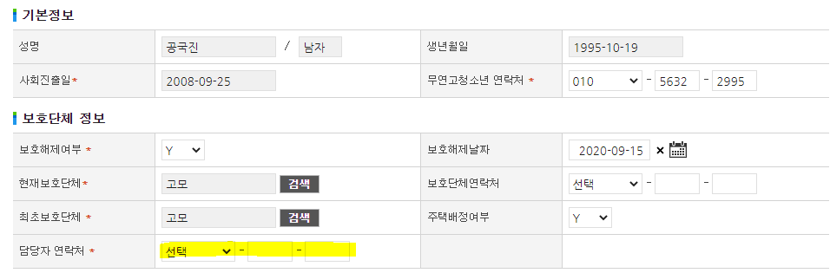

**# 4. 대상자정보 > 생활시설 입소자 이력 > 등록 [확인요청]**

## 입소자 정보 검색 팝업호출시 5초 이상 소요됩니다. 접근 속도 확인 부탁드립니다.

(속도 개선이 어렵거나, 작업 가능하시다면, 최초에 팝업 자동검색 해제 요청드립니다.)

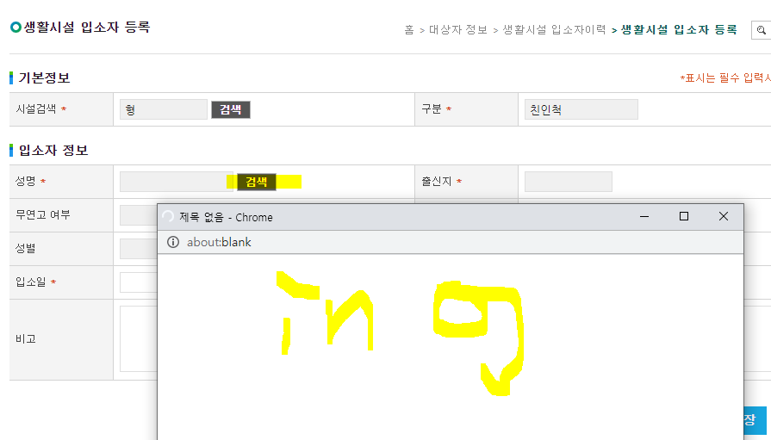

**# 5. 사업관리 > 기초정보관리 > 실태조사 결과 업로드**

## 업로드 양식 요청드립니다. (테스트 불가)

**# 6. 대상자 이관**

* 센터관리자_상담사 겸직 권한 (test704) 로 접근했을 때 30초 이상 소요

**# 7. 상담실적통계 > 센터별 통계 > 연령별**

* 조회시 5분 이상 대기합니다..